Морфология магнитных многослойных наноструктур [(Co₄₀Fe₄₀B₂₀)₃₄(SiO₂)₆₆/In₂O₃/C]₄₆ и [(Co₄₀Fe₄₀B₂₀)₃₄(SiO₂)₆₆/ZnO/C]₄₆
Пешков Я.А.¹, Юраков Ю.А.²,Ситников А.В.²
Аспирант¹, профессор²
Воронежский государственный университет, физический факультет, Воронеж, Россия
Е–mail: yurakov@phys.vsu.ru
В последние годы возрастает интерес к многослойным наноструктурам (МНС), содержащим ферромагнтные и немагнитные компоненты, которые обладают гигантским магнитосопротивлением и спин-зависимым электронным туннелированием, недостижимыми в объемных материалах, что делает наноразмерные структуры весьма перспективными объектами для применений в спинтронике и СВЧ электронике. Такими материалами являются МНС [(Co₄₀Fe₄₀B₂₀)₃₄(SiO₂)₆₆/In₂O₃/C]₄₆ - I и [(Co₄₀Fe₄₀B₂₀)₃₄(SiO₂)₆₆/ZnO/C]₄₆ - II. В качестве магнитной компоненты в них используется ферромагнитный сплав Co₄₀Fe₄₀B₂₀. Многослойные наноструктуры были получены последовательным ионно-лучевым распылением трёх мишеней: пластины сплава Co₄₀Fe₄₀B₂₀ с размещенными на её поверхности накладками из SiO₂, мишени из In₂O₃ (ZnO) и мишени из графита. В качестве подложек использовали стекло. Толщины металлсодержащих, полупроводниковых и углеродных слоёв в МНС–I составляли 4.7/2.6/0.6 нм, а в МНС–II 4.8/3.6/1 нм, соответственно. Количество трислоёв в МНС обоих типов составляло 46.
В нашей работе представлены данные рентгеновской дифракции (XRD) и рентгеновской рефлектометрии (XRR), полученные на рентгеновском дифрактометре ARL X'TRA, с использованием медного излучения (Сu K_{α}).

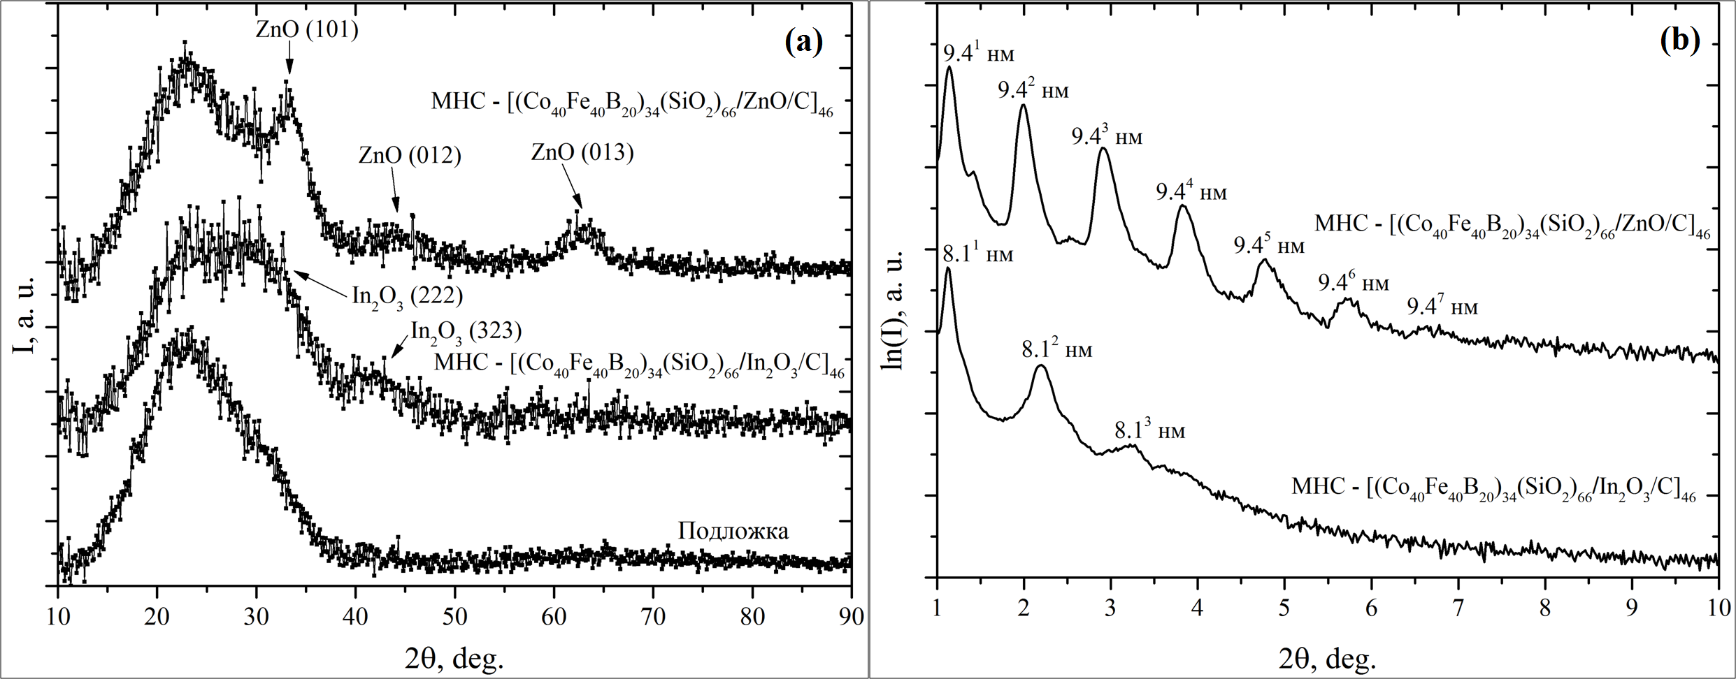

Рис.1. Дифрактограммы (a) и рефлектограммы (b) многослойных наностркутрур

XRD исследования МНС показали, что нанослои In₂O₃, ZnO, полученные ионно-лучевым распылением, имеют признаки кристаллизации (рисунок 1a). В свою очередь, нанослои металлсодержащего композита и углерода рентгеноаморфны (рисунок 1b). Результаты XRR говорят о том, что в МНС-II, содержащей ZnO, значения периодов сверхструктуры совпадают с технологически заданными значениями, а в МНС-I, где в качестве полупроводникового слоя использовался In₂O₃, значения периодов немного выше, чем предполагаемые величины. При этом, в МНС-II наблюдается 7 порядков брэгговских отражений, в отличие от МНС-I у которой всего 3 порядка отражений, что говорит о более совершенной сверхструктуре в МНС, содержащей ZnO.

